RÉGIE "EPL EXPLOITATION DES PARCS DE STATIONNEMENT"
84, rue Aristide Briand - 83600 FREJUS
Tel : 04 94 17 67 38 ou 04 94 17 66 69 - mail : stationnement@ville-frejus.fr
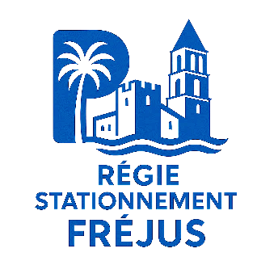
DEMANDE DE RÉSERVATION A L’ANNÉE D’UN EMPLACEMENT
AU PARC DE STATIONNEMENT P5
(BAIL DE 3 ANS*)
(Ce parc est limité en hauteur à 1,90 m. et interdit aux véhicules GPL et 2 roues)

Merci d’écrire lisiblement

NOM : _________________________________ PRENOM : _________________________

ADRESSE : _______________________________________________________________________

CODE POSTAL : ________________ VILLE : _______________________ PAYS : _________

TEL PORTABLE : _____________________

E-MAIL : _________________________ @______________________________

IMMATRICULATION DU VÉHICULE : __________________________________________________

MARQUE : _________________ COULEUR : __________________ MODELE : _____________

STATIONNEMENT SOUHAITÉ : BOX

Abonnement box : 864,00 €/an – caution 250 € (tarif en vigueur au 1er Janvier 2026)
(*résiliable au terme d’une année avec préavis d’un mois)

PIÈCES A FOURNIR : Date et signature :
- Copie attestation d’assurance
- Copie carte grise
- Copie pièce d’identité (CNI recto-verso, passeport…)

